中国六冶2020届毕业生招聘简章
一、公司简介
中国有色金属工业第六冶金建设有限公司（简称“中国六冶”）成立于1963年，总部位于郑州市，是上市企业中铝国际工程股份有限公司控股子公司，隶属于世界500强企业、大型央企中国铝业集团有限公司，以工程总承包施工为主，涵盖装备制造、房地产、矿山建设及资源开发、资本项目及海外项目运作、物资贸易等业务板块的多元化经营企业，取得国家级技术中心资格，荣膺中国综合实力500强建安企业，注册资本金25亿元。
【施工资质】建筑工程施工总承包特级、冶炼工程施工总承包一级资质、公路工程施工总承包一级资质、市政公用工程施工总承包一级资质、机电工程施工总承包一级资质、矿山工程施工总承包一级资质、钢结构工程施工专业承包一级资质、化工石油工程施工总承包贰级资质、水利水电工程施工总承包贰级资质、电力工程施工总承包贰级资质、输变电工程专业承包贰级资质、炉窑等十几项一类专业承包资质，经国家商务部核准具有对外工程总承包经营资格。
【设计资质】建筑行业（建筑工程、人防工程）甲级设计资质
【涵盖领域】市政工程、高速公路、超高层建筑、工业厂房、钢结构、涵盖装备制造、房地产、矿山建设及资源开发、资本项目及海外项目运作、物资贸易等业务板块等
【工程业绩】中国六冶曾先后整体承建了国家156项重点骨干工程之列的洛阳铜加工厂、西南铝加工厂、河南舞阳钢厂、中州铝厂等项目；建成了国家一次性投资最大的氧化铝厂，成功安装了国内第一台3万吨水压机、世界首台1.5万吨卧式挤压机等多项国家冶金工业的奠基性工程以及地方重点骨干项目；累计建成各类大型厂房3000余座、高层民建数千栋、安装国际一流，国内领先的大型轧机、挤压机等加工设备数千台（套），制安各型电解槽3万多台，建成氧化铝、玻璃建材、新能源、新材料化工等先进生产线2000余条、建成公路通车里程一千公里以上，以及大型电厂、变电站污水处理厂、矿山等重要工业和民用项目、铺设长输管道2000余公里、生产多型压力容器、建筑设备100余万吨。
公司完工项目遍及全国各省、市，以及亚、非、拉美等全球十多个国家和地区，公司目前已发展成为国内金属冶炼及加工，玻璃建材、市政及民用建筑、公路工程、化工与新能源建设领域的骨干龙头企业。
【企业荣誉】中国六冶先后多次荣获建筑业最高奖项鲁班奖、创6项中国企业新纪录、获国家优质工程银质奖、全国用户满意工程、全国优秀焊接工程、中国安装之星等各类奖项300余项。 多次被评为全国优秀施工企业、是河南省重点工程建设先进单位、多次荣获河南省五一劳动奖状、多次被评为重合同守信用企业和纳税先进单位；公司2012年被授予郑州市关爱农民工先进企业、和联合国全球契约组织社会责任最佳实践单位。
【员工结构】截至2019年7月，在册员工4000余人，本科及以上学历员工占55%以上。其中工程师450余人、高级工程师120余人，一级注册建造师197人、一级注册建筑师、一级注册结构师、注册公用设备工程师等其他建筑领域注册执业资格人员近80人，获得省部级以上表彰优秀项目经理30余名，其中获得有色行业优秀项目经理近百名。
【组织架构】
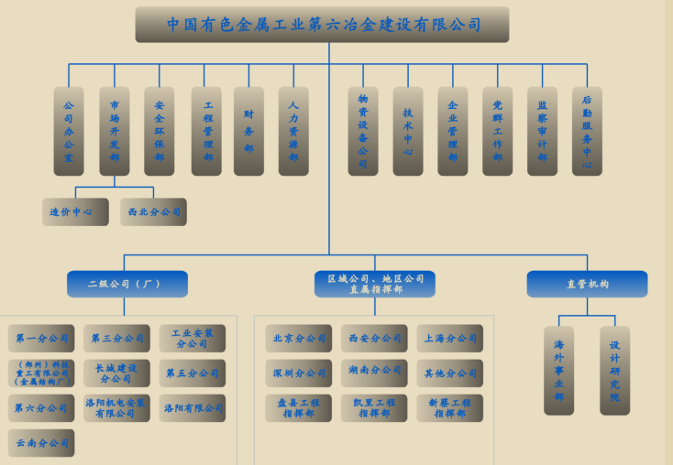

二、应聘条件
1、身心健康，能够吃苦耐劳，可以适应施工现场管理工作
2、具有良好的沟通、组织协调能力与团队合作精神
3、取得毕业证与学位证，专业对口，知识扎实，学科成绩排名靠前者优先
4、持CET-4，CET-6证书优先
5、党员、有学生工作经验者、有相关岗位实习经验者优先
三、工作地点
全国各地及海外
四、福利待遇
1、每月固定：工资+六险二金+各种津贴补贴（通讯补贴、差旅补贴等）
2、生活低成本：发放工作服，公司有食堂，机关员工提供单身宿舍，项目部管吃管住
3、职业培训：入职培训、师带徒、岗位技能培训、能力提升培训、一级建造师考前培训等
4、职称优势：公司有工程系列初、中职称评审委员会，工程师评审相对便利，中铝集团总部有高级职称评审委员会
5、发展平台：除正常的行政职务通道外，另有专业技术职务任职通道，技术路线一样畅通
6、关注健康：定期员工体检等
7、文化生活：定期举办乒乓球、羽毛球、篮球等比赛，组织开展演讲比赛、歌唱比赛、文艺演出等文体活动
8、享受假期：带薪年休假、探亲假、婚假、产假等法定假期
9、签订正式劳动合同后自动加入企业年金计划
10、公司接收外地户口落户郑州、洛阳，落户可享受“智汇郑州”政策
五、招聘专业
土木工程（40人）、道桥（10人）、给水排水工程（10人）、安全工程（10人）、机械设计及自动化（15人）、电气及自动化（10人）、工程造价（20人）、测绘工程（20人）、财会（10人）、汉语言文学（5人）、人力资源管理（5人）、法律（5人）、英语（5人）、市场营销（5人）、其他（10人）等专业
六、应聘流程
1、校园宣讲会宣讲
2、宣讲会后安排初试，初试一般以面试为主
3、面试结束后，成功的应聘者将收到招聘负责人发出的录用通知（电话）
4、签订就业协议
签订就业协议时，请携带：
- 毕业生就业协议书（个人信息部分已填好）
- 成绩单原件（教务处盖章）
- 个人简历、英语、计算机证书及其他获奖荣誉证书原件及复印件一份
七、联系方式
企业网站：http://www.zglygs.com.cn/
官方微信：中国六冶
公司地址：河南省郑州市中原区淮河西路36号
联系电话：0371-67882367 联系人：张老师
投递邮箱：zhongguoliuyerlzyb@163.com

